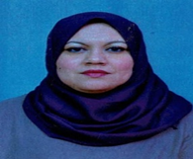

الدكتورة: فضال نادية

